Отчёт Access

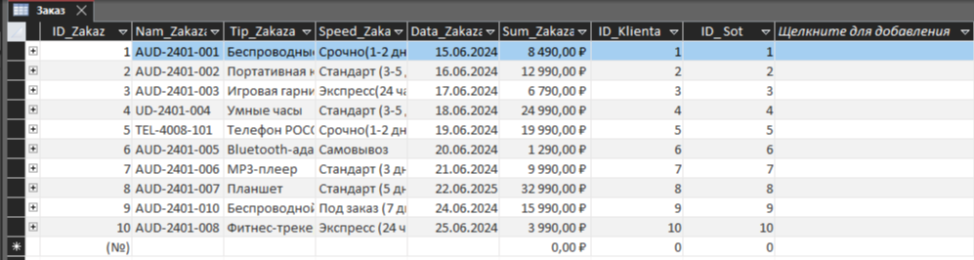

Таблица 1 Заказ

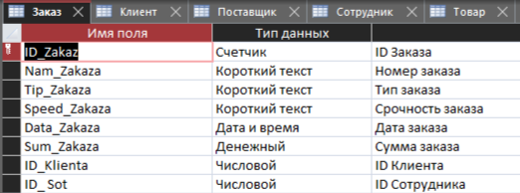

Таблица в конструкторе

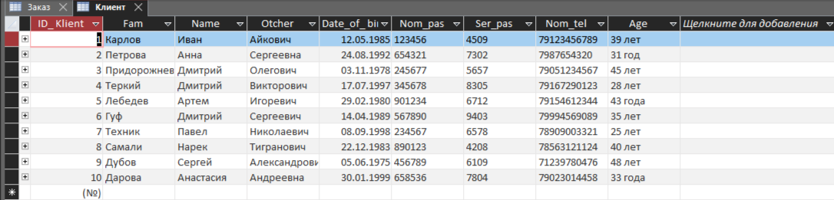

Таблица 2 Клиент

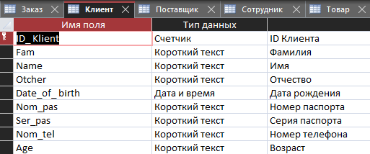

Таблица в конструкторе

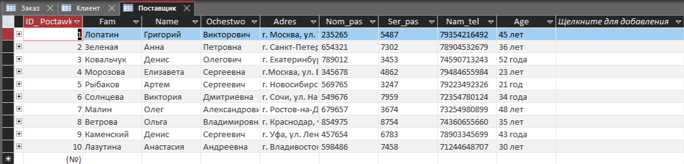

Таблица 3 Поставщик

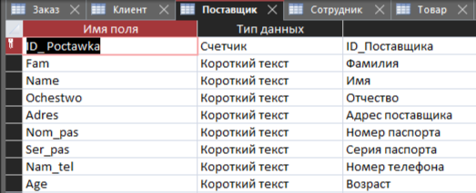

Таблица в конструкторе

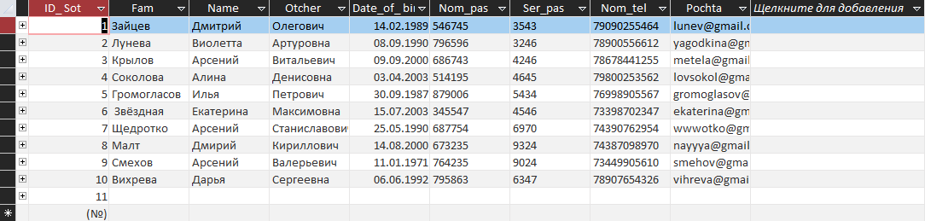

Таблица 4 Сотрудники

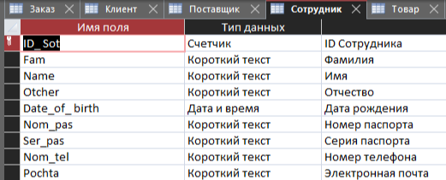

Таблица в конструкторе

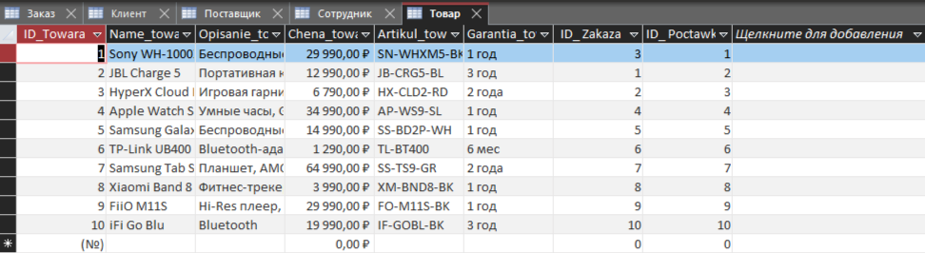

Таблица 5 Поставщик

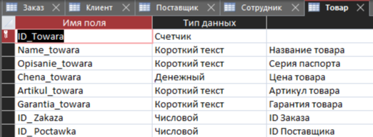

Таблица в конструкторе

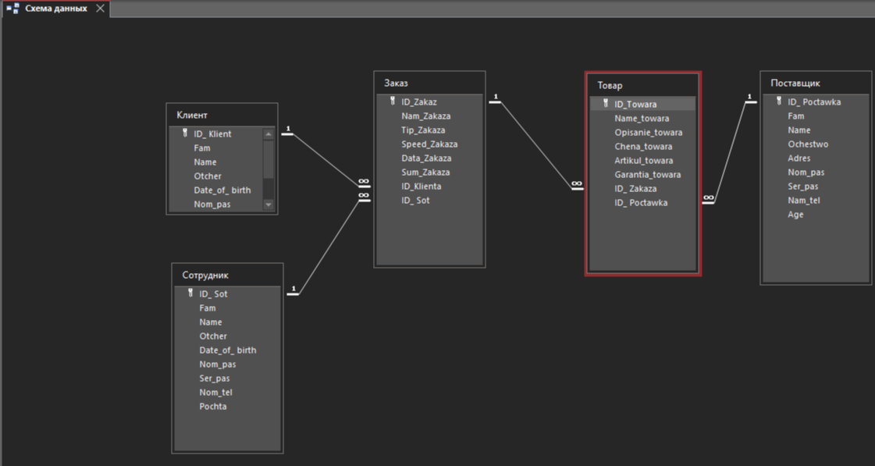

Схема данных

Формы

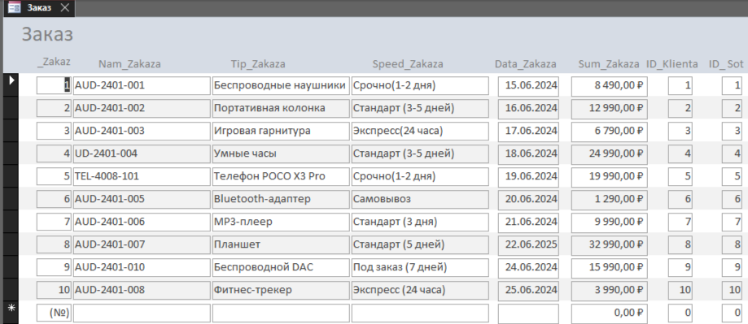

Форма 1 Заказ

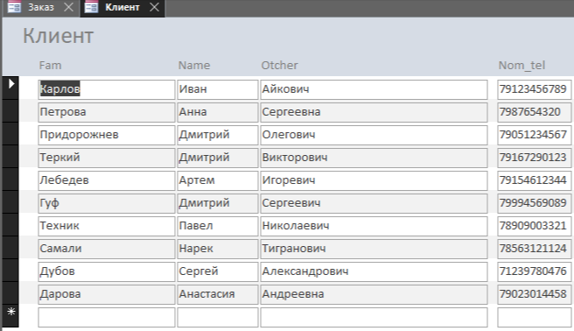

Форма 2 Клиент

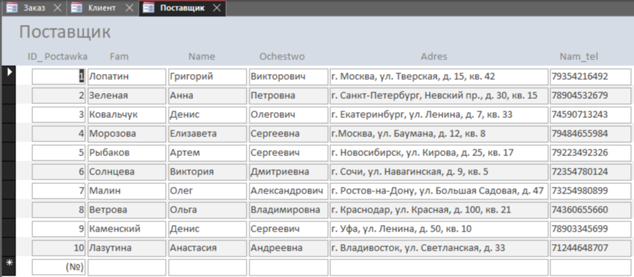

Форма 3 Поставщик

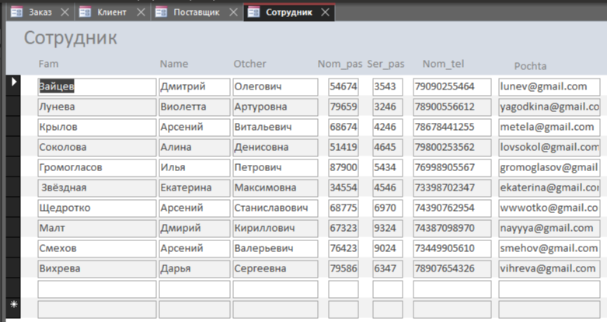

Форма 4 Сотрудник

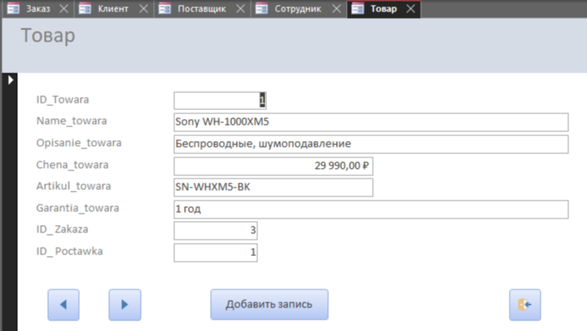

Форма 5 Товар

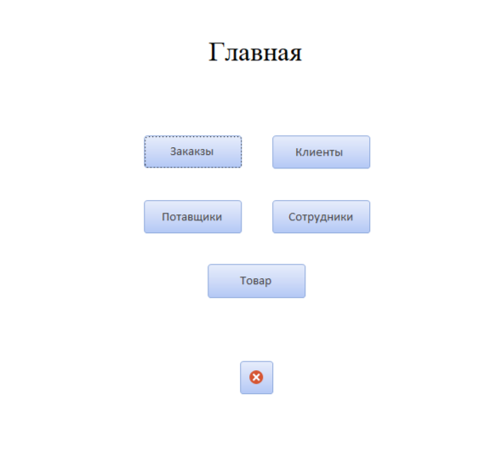

Форма 6 Главная

Отчеты

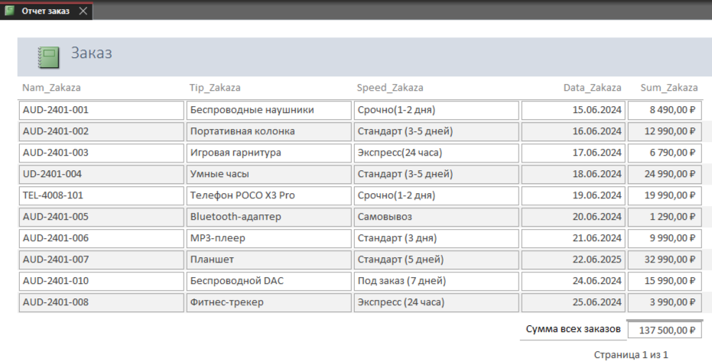

Отчёт 1 Заказ

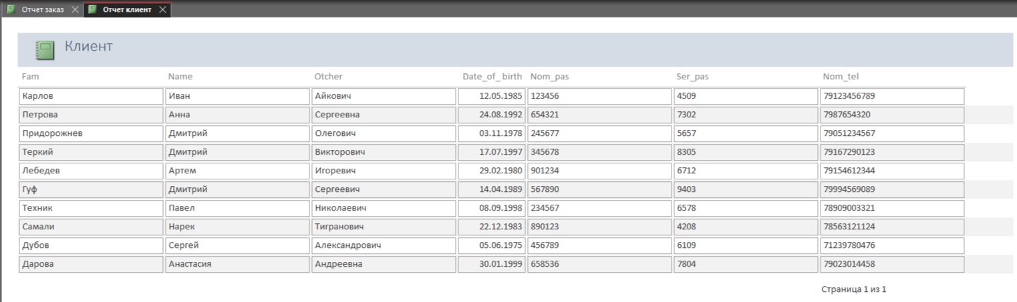

Отчёт 2 Клиент

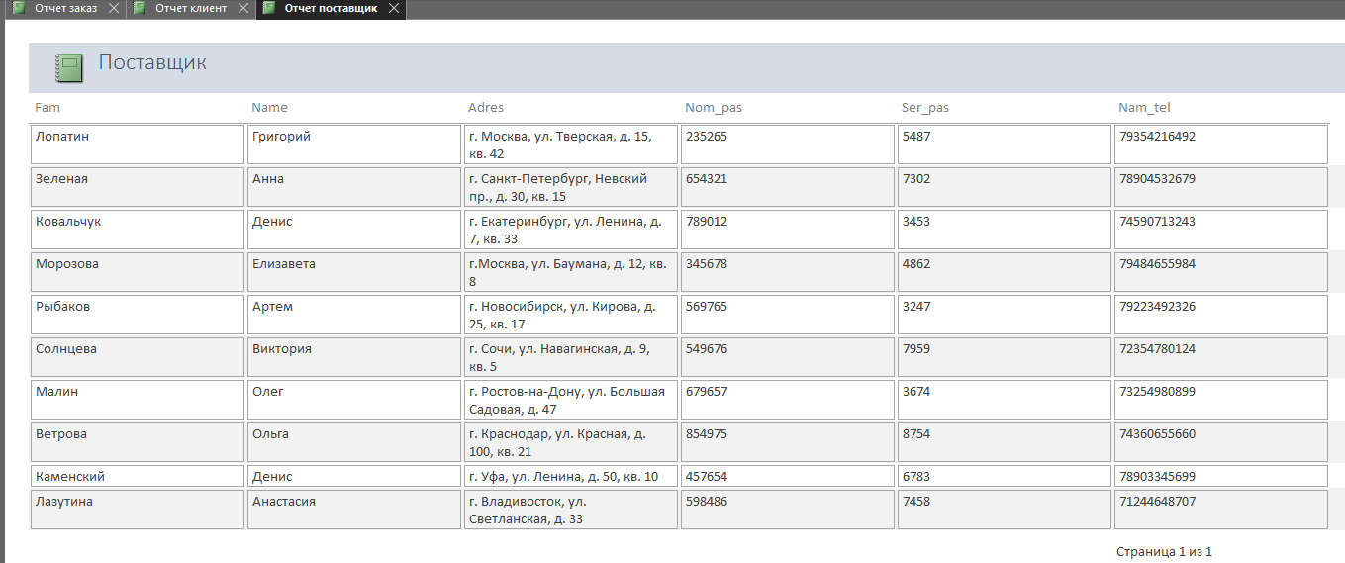

Отчёт 3Поставщик

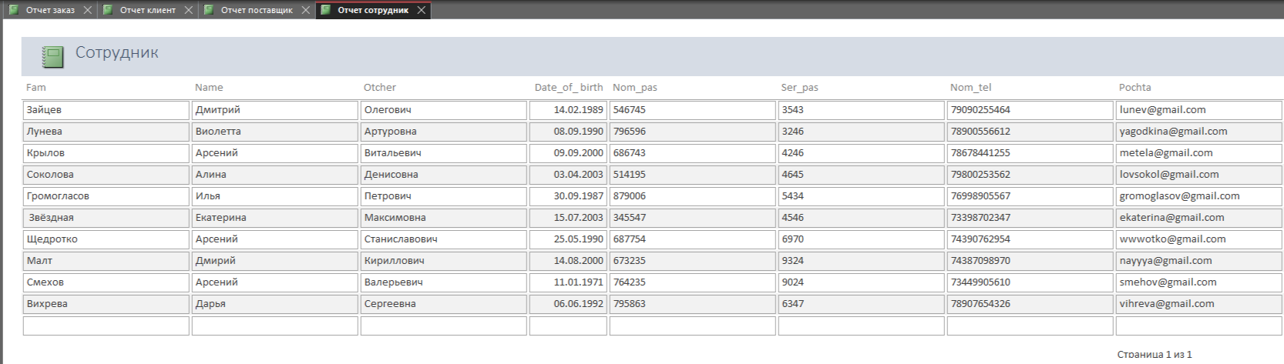

Отчёт 4 Сотрудник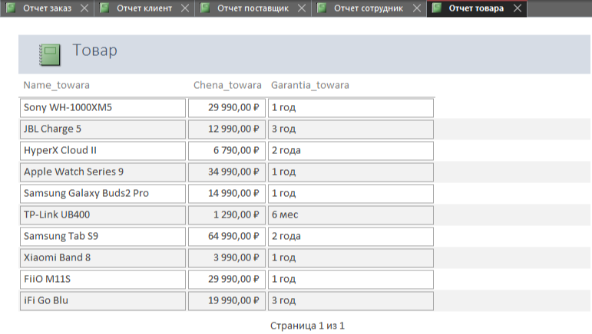

Отчёт 5 Товар

Запросы

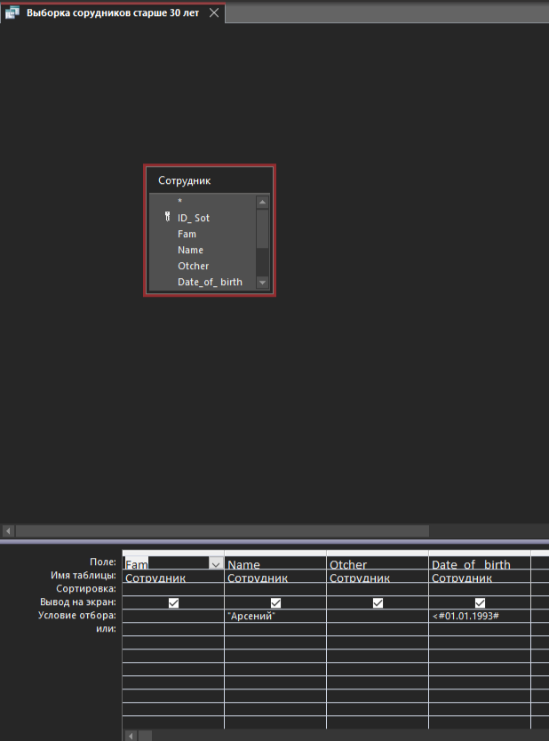

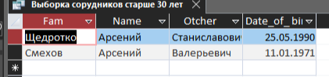

Запрос выполнен

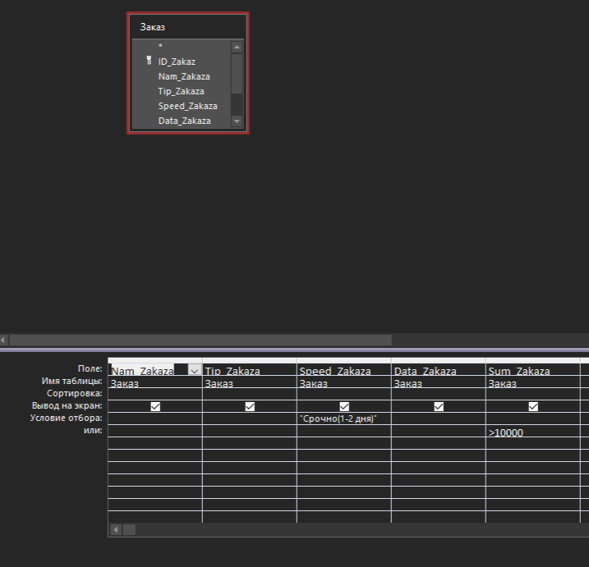

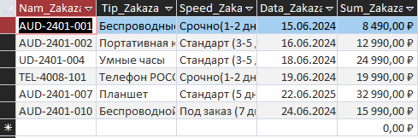

Запрос выполнен

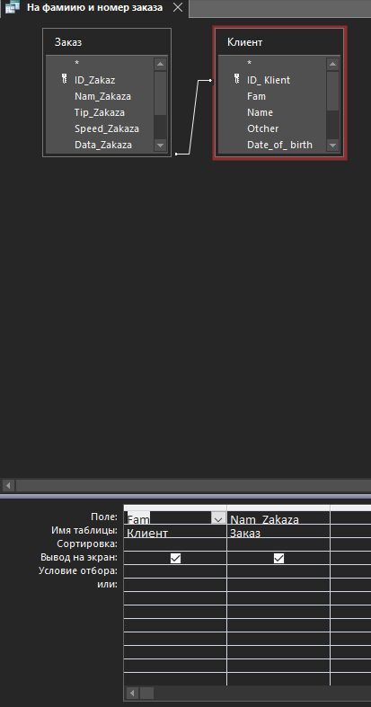

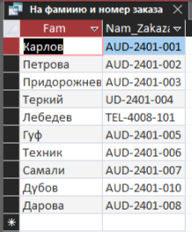

Запрос выполнен

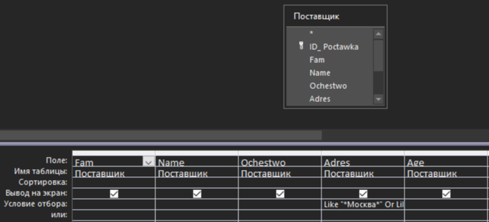

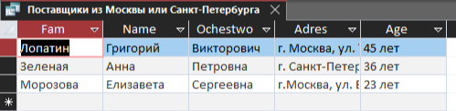

Запрос выполнен

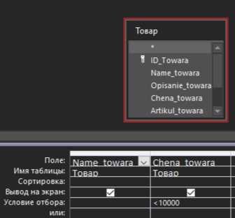

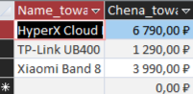

Запрос выполнен

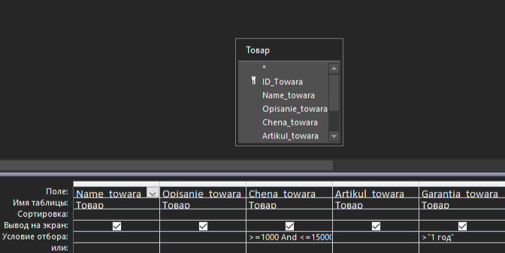

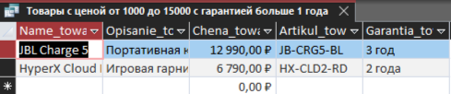

Запрос выполнен

SQL запросы

1. Назначение запроса: выбираются только те строки, где значение столбца Name равно Дмитрий.

Текст SQL-запроса: SELECT *FROM КЛИЕНТ WHERE (((КЛИЕНТ.[Name])='Дмитрий'));

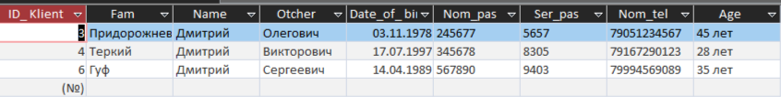

1. Назначение запроса: все данные о клиентах, у которых номер телефона соответствует одному из указанных в списке.

Текст SQL-запроса: SELECT *FROM КЛИЕНТ WHERE (((КЛИЕНТ.[Nom_tel]) In ('79123456789','79994569089','79023014458')));

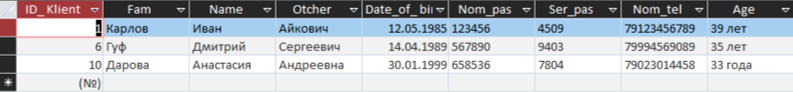

1. Назначение запроса: данные о поставщиках, у которых указан номер телефона, с последующей сортировкой по фамилии.

Текст SQL-запроса: SELECT Поставщик.Fam, Поставщик.Name, Поставщик.Nam_tel FROM ПоставщикWHERE (((Поставщик.[Nam_tel]) Is Not Null)) ORDER BY Поставщик.Fam;

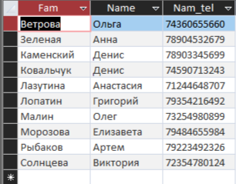

1. Назначение запроса: 5 самых дорогих заказов из таблицы Заказ, отображая их названия и суммы в порядке убывания стоимости.

Текст SQL-запроса: SELECT TOP 5 Заказ.Nam_Zakaza, Заказ.Sum_Zakaza FROM Заказ ORDER BY Заказ.Sum_Zakaza DESC;

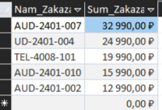

1. Назначение запроса: Вывод информации о сотрудниках из таблицы

Сотрудник

Текст SQL-запроса:SELECT ID_Sot AS Выражение1, Сотрудник.Fam, Сотрудник.Name, Сотрудник.Otcher, Сотрудник.Nom_tel, Сотрудник.Pochta

FROM Сотрудник;

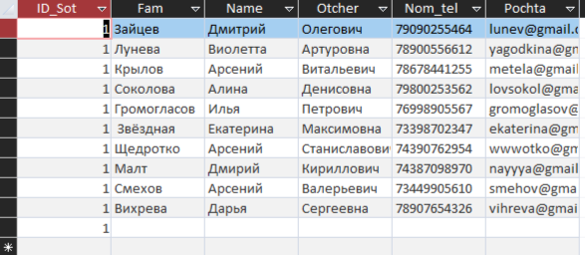

1. Назначение запроса: средняя стоимость заказов из таблицы Заказ

Текст SQL-запроса:

SELECT Avg(Sum_Zakaza) AS Srednyaya_stoimost

FROM Заказ;

